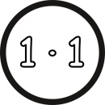
Name: _______________ Malaufgaben
1. | Bilde Malaufgaben und rechne sie aus.  Sortiere nach leicht und schwer.
Meine leichten Aufgaben: |  | Meine schwierigen Aufgaben:

